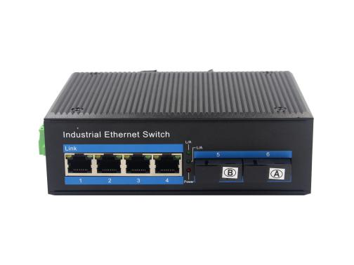
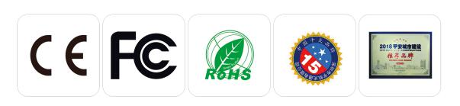
百兆2光4电工业级以太网交换机
(LBTR24F系列)

◎产品特性

●采用优质的光电一体化模块提供良好的光特性和电气特性
●保证数据传输可靠，工作寿命长
●支持全双工或半双工模式，并带有自动协商能力
●网口支持全自动交叉识别
●内带存储转发机制，支持多种协议
●符合工业级运营标准，平均无故障工作在30万小时以上
●工作电源：DC 12-52V 提供反接保护
●使用SC/FC/ST光纤接口
●雷击浪涌冲击防护(电源)：5000A(8/20μs)

◎产品说明

4路百兆电口+2路百兆FX光口工业级以太网交换机，支持4个10Base-T/100Base-TX电口和2个100Base-X光口。产品符合FCC、CE、ROHS标准。LBTR24F系列交换机具有-40℃～85℃的工作温度，具有超强的坚固度能适应各种严苛环境，也可以非常方便的安置在空间紧凑的控制箱中。导轨的安装特性、宽温操作及拥有IP40防护等级的外壳及LED指示灯，使LBTR24F成为一个即插即用的工业级设备，为用户的以太网设备联网提供可靠、便捷的解决方案。

◎产品技术指标
产品名称：
100M 2光4电工业级以太网交换机
产品型号：
LBTR24F系列
描述：
4路百兆电口+2路百兆光口工业级以太网交换机
端口描述：
4个RJ45端口+2个光纤接口
RJ45端口：
10/100BaseT（X）自动侦测，全/半双工MDI/MDI-X自适应
光纤端口：
100BaseFX端口（SC/FC/ST可选）
网络协议：
IEEE802.3 10BASE-T ; IEEE802.3i 10Base-T;IEEE802.3u ;100Base-TX/FX;
IEEE802.3ab 1000Base-T ; IEEE802.3z 1000Base-X ; IEEE802.3x;
工作环境：
工作温度 ： -40～85 °C（-40～185 °F）
储存温度 : -40～85 °C（-40～185 °F）
相对湿度 : 5%～95%(无凝露）

行业标准：
EMI ：FCC Part 15 Subpart B Class A，EN 55022 Class A
EMS :
IEC(EN)61000-4-2(ESD) :±8kV接触放电,±12kV空气放电
IEC(EN)61000-4-3(RS) : 10V/m(80～1000MHz)
IEC(EN)61000-4-4(EFT) : 网口 : ±4kV CM//±2kV DM ;
IEC(EN)61000-4-5(Surge) : 网口 : ±4kV CM//±2kV DM ;
IEC(EN)61000-4-6(射频传导) : 3V(10kHz～150kHz),10V(150kHz～80MHz)
IEC(EN)61000-4-16(共模传导) : 30V cont. 300V,1s
IEC(EN )61000-4-8
交换属性：
传输方式：存储转发 MAC地址 : 2K
缓存：1Mbit 背板带宽：1.6G
交换时延：<10μs 功耗：<5W

电源：
输入电压 ：DC12-52V（双电源冗余备份）
接入端子 ：凤凰端子
支持双电源冗余
支持内置过流4.0A保护
支持反接保护
机械特性：
外壳：IP40防护等级，金属外壳
安装 ：DIN 卡轨式，壁挂式安装
散热方式：自然冷却，无风扇
重量 ：0.64Kg
尺寸 ：143.7 x 103 x 44.2mm （长 x 宽 x 高）

LED 指标：
电源指示灯 ： PWR
接口指示灯 ： 电口、光口（Link/ACT）
防护等级：
IP40
认证：
通过认证 : CE、FCC、Rohs、ISO9001：2008 工信部入网许可证 公安部检验报告
平均无故障时间：
300,000 小时
质保：
5年

◎产品外观尺寸 ◎产品应用示意图
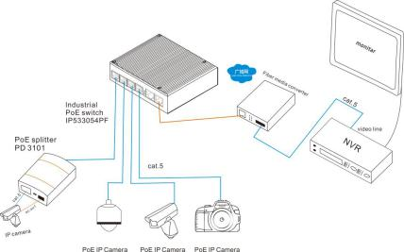
长x宽x高 (mm): 143.7 x 103 x 44.2mm
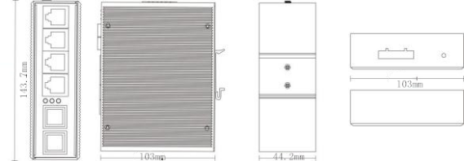

◎订购型号信息

型号 |  | 描述
LBTR24F-SC2 |  | 2个百兆光+4个百兆电、SC接口、多模双纤、2公里、导轨式、DC12-52V供电-宽温（-40℃-85℃）-CE-RoHS-FCC-公安部检验报告-工信部入网许可证
LBTR24F-SC20 |  | 2个百兆光+4个百兆电、SC接口、单模双纤、20公里、导轨式、DC12-52V供电-宽温（-40℃-85℃）-CE-RoHS-FCC-公安部检验报告-工信部入网许可证
LBTR24F-SC20A/B |  | 2个百兆光+4个百兆电、SC接口、单模单纤、20公里、导轨式、DC12-52V供电-宽温（-40℃-85℃）-CE-RoHS-FCC-公安部检验报告-工信部入网许可证
LBTR24F-FC2 |  | 2个百兆光+4个百兆电、FC接口、多模双纤、2公里、导轨式、DC12-52V供电-宽温（-40℃-85℃）-CE-RoHS-FCC-公安部检验报告-工信部入网许可证
LBTR24F-FC20 |  | 2个百兆光+4个百兆电、FC接口、单模双纤、20公里、导轨式、DC12-52V供电-宽温（-40℃-85℃）-CE-RoHS-FCC-公安部检验报告-工信部入网许可证
LBTR24F-FC20A/B |  | 2个百兆光+4个百兆电、FC接口、单模单纤、20公里、导轨式、DC12-52V供电-宽温（-40℃-85℃）-CE-RoHS-FCC-公安部检验报告-工信部入网许可证
LBTR24F-ST2 |  | 2个百兆光+4个百兆电、ST接口、多模双纤、2公里、导轨式、DC12-52V供电-宽温（-40℃-85℃）-CE-RoHS-FCC-公安部检验报告-工信部入网许可证
LBTR24F-ST20 |  | 2个百兆光+4个百兆电、ST接口、单模双纤、20公里、导轨式、DC12-52V供电-宽温（-40℃-85℃）-CE-RoHS-FCC-公安部检验报告-工信部入网许可证
LBTR24F-ST20A/B |  | 2个百兆光+4个百兆电、ST接口、单模单纤、20公里、导轨式、DC12-52V供电-宽温（-40℃-85℃）-CE-RoHS-FCC-公安部检验报告-工信部入网许可证
电源适配器 | LBT5121-DC | 12V/1A，适用于非POE工业交换机产品系列。
 | LBT5241-DC | 24V/1A，适用于非POE工业交换机产品系列。
 | LBT5521-DC | 52V/1A，适用于1端口内POE供电和非POE工业交换机产品系列

